손수병

[전자 메일 주소]

MYSQL

동국대학교 경주캠퍼스

컴퓨터공학과

목차

**1. MYSQL 정의 3** **1-1. MySQL 소개 3****1-2. 데이터베이스 관리 시스템 3****1-3. MySQL 데이터베이스의 특징 3**

**2. Ubunut Linux 사용법 4**

**2-1. 터미널사용법 4**

**3. MySQL 설치 5**

**3-1. MySQL 설치 5**

**3-2. MySQL 보안 설정 10**

**4. Sysbench를 이용한 MySQL 성능 측정 12**

**4-1. MySQL DB 생성 12**

**4-2. Sysbench 설치 13**

**4-3. MySQL 성능 측정 14**

**1. MYSQL 정의**

**1-1. MySQL 소개**

* MySQL은 가장 널리 사용되고 있는 관계형 데이터베이스 관리 시스템이다.
* MySQL은 오픈 소스이며, 다중 사용자와 다중 스레드를 지원한다.
* C언어, C++, JAVA, PHP등 여러 프로그래밍 언어를 위한 다양한 API를 제공한다.
* MySQL은 유닉스, 리눅스, 윈도우 등 다양한 운영체제에서 사용할 수 있으며, 특히 PHP와 함께 웹 개발에 자주 사용한다.
* MySQL은 오픈 소스 라인센스를 따르기는 하지만, 상업적으로 사용할 때는 상업용 라이선스 구입이 필요하다.

**1-2. 데이터베이스 관리 시스템**

* 데이터베이스 관리 시스템은 응용 프로그램과 데이터의 중재자로서 모든 응용 프로그램들이 데이터베이스를 공유할 수 있도록 관리해주는 소프트웨어 시스템이다.
* 목적은 데이터의 독립성을 제공하는 것이다.
* 데이터의 독립성에는 응용 프로그램에 영향을 주지 않고, 데이터베이스의 논리적인 구조를 변경시킬 수 있는 물리적 데이터의 독립성이 있다.

**1-3. MySQL 데이터베이스의 특징**

* 사용자가 무료로 다운로드하여 사용할 수 있다.
* 무료이면서 처리되는 속도 또한 상당히 빠르고 용이하다.
* 대용량의 데이터를 처리할 수 있는 장점과 보안에도 뛰어난 특성을 지니고 있다.

**2. Ubunut Linux 사용법**

**2-1. 터미널 사용법**

* **터미널 실행**

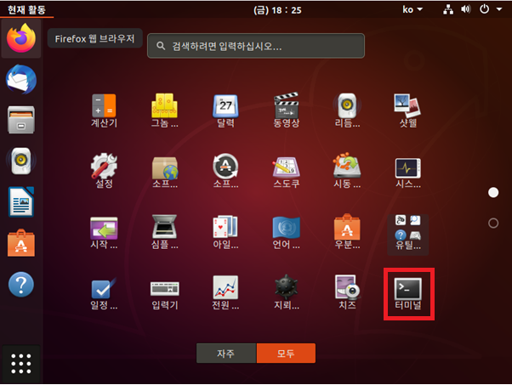**프로그램 표시 → 모두 → 터미널 실행**

**[그림1]**

**3. MySQL 설치**

**3-1. MySQL 설치**

* + **MySQL repository를 추가**

1. 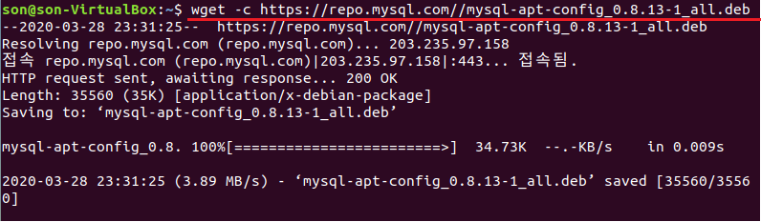**wget –c https://repo.mysql.com//mysql-apt-config_0.8.13-1_all.deb**

**[그림 1]**

* + **dpkg 명령을 사용하여 MySQL 패키지를 설치**

1. **sudo dpkg –i mysql-apt-config_0.8.13-1_all.deb**

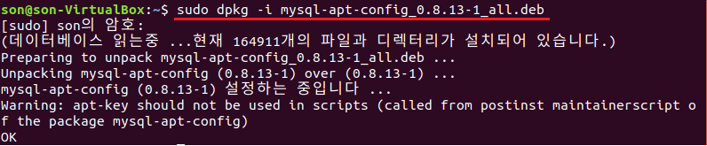

**[그림2]**

**[그림2]와 같이 dpkg 명령**을 실행하면 **[그림3]**과 같은 패키지 설정화면이 나옵니다.

*만약에 에러가 발생한다면 터미널을 껐다가 다시 실행을 해보세요.

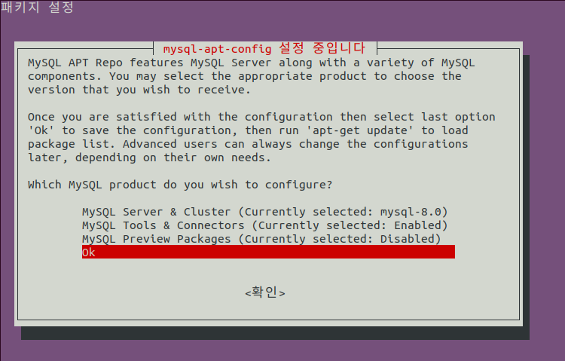**[그림3]**

패키지 설치 과정에서 MySQL server버전 및 다른 요소들 (클러스터, 공유 클라이언트 라이브러리, MySQL 워크벤처)를 고를 수 있습니다.

* + **최신 패키지 정보를 다운로드**

1. 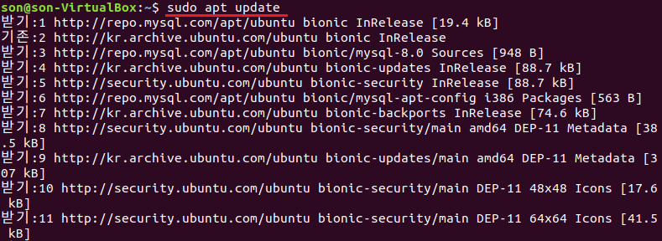**sudo apt update**

**[그림4]**

* + **MySQL community server를 설치**

1. **sudo apt-get install mysql-server**
2. 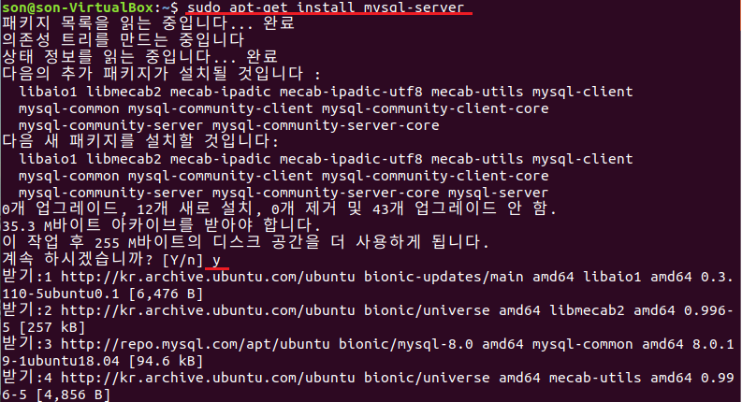**계속 하시겠습니까? [Y/n] : y**

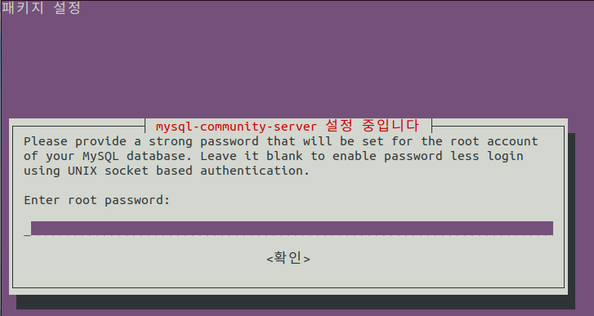**[그림5]**

**[그림6]**

**[그림5]**와 같이 설치를 하면 **[그림6]**과 같은 **password**를 설정하는 화면이 나옵니다.

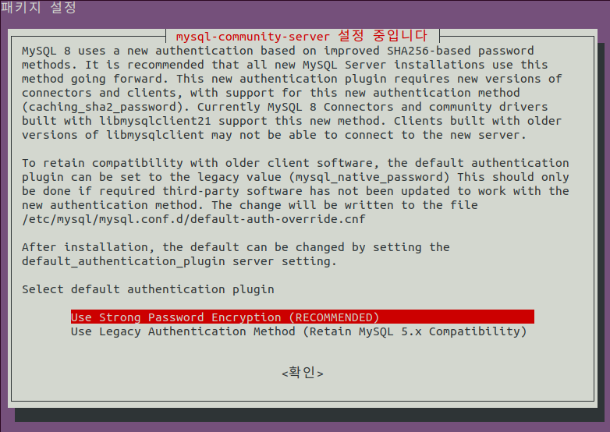**[그림7]**

**[그림6]**과 같이 **password**를 설정하고 나면 **[그림7]**과 같이 MySQL서버 인증 플러그인 구성 메시지와 함께 사용할 기본 인증 플러그인을 선택 할 수 있는 화면이 나옵니다. 오른쪽 화살표를 사용하여 **<확인>** 버튼을 눌러 패키지 구성을 완료합니다.

* **MySQL 버전 확인**

1. **mysql –version**

**[그림8]** MySQL 최신 버전인 8.0.19버전을 확인 할 수 있다.

* **MySQL 실행**

1. **sudo mysql –u root –p**
2. 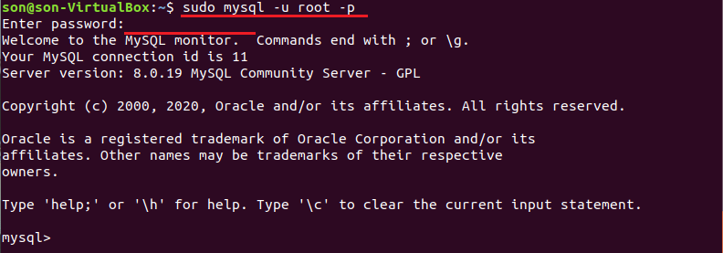**password입력**

**[그림9]**

**3-2. MySQL 보안 설정**

*기본적으로 MySQL설치는 안전하지 않습니다. 보안을 유지하기 위해 바이너리 패키지와 함께 제공되는 보안 스크립트를 실행하여야 합니다.

* + **보안을 설정하기 위해 보안 스크립트를 실행**

1. **sudo mysql_secure_installation**
2. 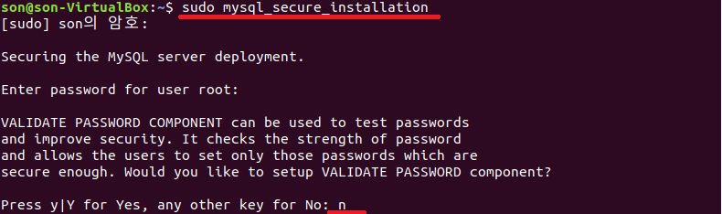**복잡한 비밀번호 설정을 위한 과정을 거치겠냐는 질문 : n**

**[그림1]**

1. **익명 사용자를 제거 하시겠습니까? : y**
2. 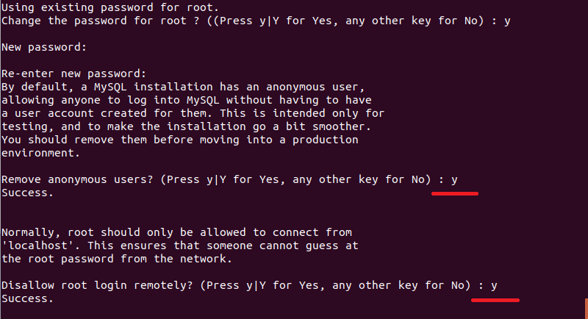**원격으로 루트 로그인을 허용하지 않습니까? : y**

**[그림2]**

1. **테스트 데이터베이스를 제거하고 액세스 하시겠습니까? : y**
2. 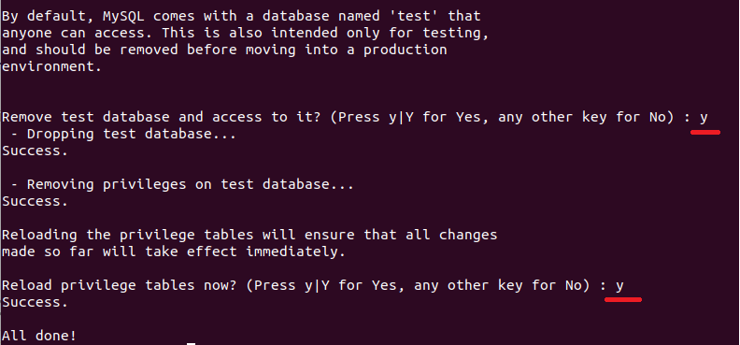**지금 권한 테이블을 다시 로드 하시겠습니까? : y**

**[그림3]**

**4. Sysbench를 이용한 MySQL 성능측정**

**4-1. MySQL DB생성**

* **MySQL에 test용 DB 생성**

1. **MySQL 실행**
2. 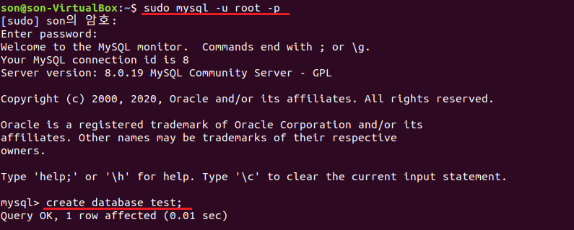**create database test;**

**[그림1] test용 DB 생성**

1. **show databases;**
2. **exit**

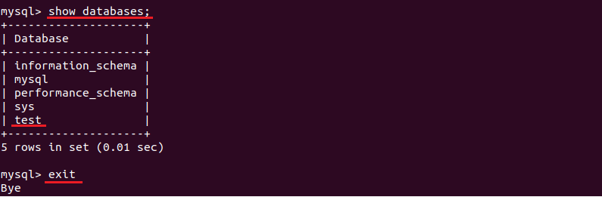**[그림2] test란 DB생성을 확인 할 수 있으며 MySQL을 나간다.**

**4-2. Sysbench 설치**

* **Sysbench 설치**

1. **sudo apt-get install sysbench**
2. 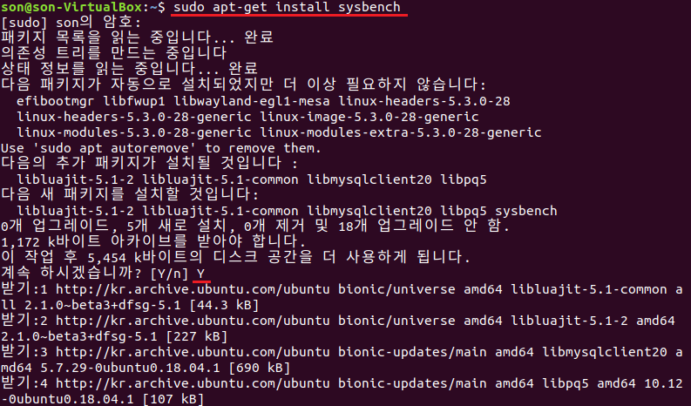**계속 하시겠습니까? [Y/n] : Y**

**[그림1]**

* **Sysbench 버전 확인**

1. **sysbench –version**

**[그림2]**

**4-3. MySQL 성능 측정**

* **테이블 생성**

1. 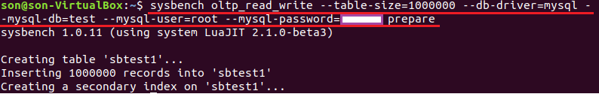**sysbench oltp_read_write --table-size=1000000 --db-driver=mysql --mysql-db=test --mysql-user=root --mysql-password=<mysql password> prepare**

**[그림1]**

**[그림1]**과 같이 **test**에 **1000000행의 데이터 테이블**을 만듭니다.

* **실행**

1. 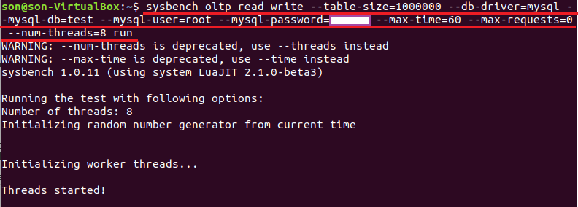**sysbench oltp_read_write --table-size=1000000 --db-driver=mysql --mysql-db=test --mysql-user=root --mysql-password=<mysql password> --max-time=60 --max-requests=0 --num-threads=8 run**

**[그림2]**

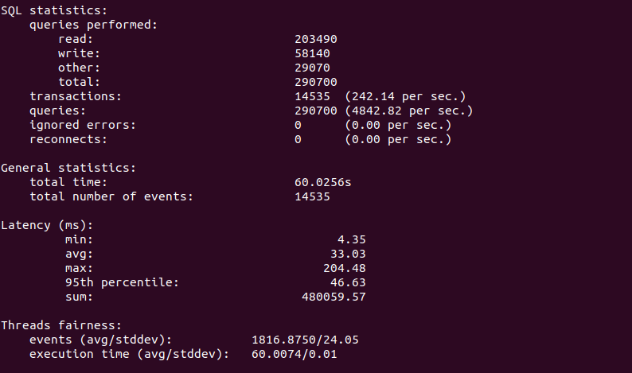**[그림3]**

**[그림3]**은 실행을 시켜 나온 결과 화면이다.

* **테이블 삭제**

1. 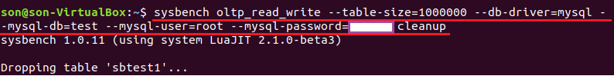**sysbench oltp_read_write --table-size=1000000 --db-driver=mysql --mysql-db=test --mysql-user=root --mysql-password=<mysql password> cleanup**

**[그림4]**

**[그림4]** 와 같이 성능 측정을 위해 만들었던 테이블을 삭제 할 수 있다.